[LayoutInflater Учимся использовать.](https://startandroid.ru/ru/uroki/vse-uroki-spiskom/80-urok-40-layoutinflater-uchimsja-ispolzovat.html" \o "Урок 40. LayoutInflater. Учимся использовать.)

- разбираем как можно использовать LayoutInflater

После изучения SQLite самое время приступить к изучению списков – List. Но перед этим полезно будет узнать про **LayoutInflater**. Это знание пригодится нам в создании расширенных списков. Также перед этим уроком рекомендую снова прочесть урок про [LayoutParams](https://startandroid.ru/ru/uroki/vse-uroki-spiskom/49-16-layoutparams.html), освежить знания.

[LayoutInflater](http://developer.android.com/reference/android/view/LayoutInflater.html) – это класс, который умеет из содержимого layout-файла создать View-элемент. Метод который это делает называется **inflate**. Есть несколько реализаций этого метода с различными параметрами. Но все они используют друг друга и результат их выполнения один – **View**.

Мы рассмотрим эту реализацию – [public View inflate (int resource, ViewGroup root, boolean attachToRoot)](http://developer.android.com/reference/android/view/LayoutInflater.html#inflate(int,%20android.view.ViewGroup,%20boolean))

Как видим, на вход метод принимает три параметра:

**resource** - ID layout-файла, который будет использован для создания View. Например - R.layout.main  
**root** – родительский ViewGroup-элемент для создаваемого View. LayoutParams от этого ViewGroup присваиваются создаваемому View.  
**attachToRoot** – присоединять ли создаваемый View к root. Если true, то root становится родителем создаваемого View. Т.е. это равносильно команде root.addView(View).  Если false – то создаваемый View просто получает LayoutParams от root, но его дочерним элементом не становится.

Посмотрим на практике.

Создадим проект:

**Project name**: P0401\_LayoutInflater  
**Build Target**: Android 2.3.3  
**Application name**: LayoutInflater  
**Package name**: ru.startandroid.develop.p0401layoutinflater  
**Create Activity**: MainActivity

Открываем **main.xml** и рисуем такой экран:

|  |  |
| --- | --- |
| 1  2  3  4  5  6  7  8  9  10  11  12  13  14  15  16  17  18  19  20  21  22  23  24  25  26  27  28  29 | <?xml version="1.0" encoding="utf-8"?>  <LinearLayout      xmlns:android="http://schemas.android.com/apk/res/android"      android:layout\_width="fill\_parent"      android:layout\_height="fill\_parent"      android:orientation="vertical">      <LinearLayout          android:id="@+id/linLayout"          android:layout\_width="match\_parent"          android:layout\_height="wrap\_content"          android:layout\_margin="20dp">          <TextView              android:layout\_width="wrap\_content"              android:layout\_height="wrap\_content"              android:text="Linear Layout: ">          </TextView>      </LinearLayout>      <RelativeLayout          android:id="@+id/relLayout"          android:layout\_width="match\_parent"          android:layout\_height="wrap\_content"          android:layout\_margin="20dp">          <TextView              android:layout\_width="wrap\_content"              android:layout\_height="wrap\_content"              android:text="Relative Layout: ">          </TextView>      </RelativeLayout>  </LinearLayout> |

На экране две ViewGroup - **linLayout**и **relLayout**. В них по TextView с соответствующим текстом.

Создадим еще один layout-файл**text.xml**:

|  |  |
| --- | --- |
| 1  2  3  4  5  6  7  8 | <?xml version="1.0" encoding="utf-8"?>  <TextView      xmlns:android="http://schemas.android.com/apk/res/android"      android:id="@+id/tvLayout"      android:layout\_width="match\_parent"      android:layout\_height="match\_parent"      android:text="Layout with TextView">  </TextView> |

Тут просто **TextView**без всяких **ViewGroup**. На нем мы и будем испытывать **LayoutInflater**.

Открываем **MainActivity.java** и пишем код:

|  |  |
| --- | --- |
| 1  2  3  4  5  6  7  8  9  10  11  12  13  14  15  16  17  18  19  20  21  22  23  24  25  26  27  28 | package ru.startandroid.develop.p0401layoutinflater;    import android.app.Activity;  import android.os.Bundle;  import android.util.Log;  import android.view.LayoutInflater;  import android.view.View;  import android.view.ViewGroup.LayoutParams;  import android.widget.TextView;    public class MainActivity extends Activity {      final String LOG\_TAG = "myLogs";        /\*\* Called when the activity is first created. \*/      public void onCreate(Bundle savedInstanceState) {          super.onCreate(savedInstanceState);          setContentView(R.layout.main);            LayoutInflater ltInflater = getLayoutInflater();          View view = ltInflater.inflate(R.layout.text, null, false);          LayoutParams lp = view.getLayoutParams();            Log.d(LOG\_TAG, "Class of view: " + view.getClass().toString());          Log.d(LOG\_TAG, "LayoutParams of view is null: " + (lp == null));          Log.d(LOG\_TAG, "Text of view: " + ((TextView) view).getText());      }  } |

Мы получаем **LayoutInflater** методом [getLayoutInflater](http://developer.android.com/reference/android/app/Activity.html" \l "getLayoutInflater()" \t "_blank), используем его для получения **View**-элемента из layout-файла**text.xml** и считываем **LayoutParams**у свежесозданного view.

Обратите внимание на параметры, которые мы использовали для метода **inflate**. Мы указали **ID**layout-ресурса, передали **null**в качестве родительского элемента и, соответственно, привязка к родителю - **false**.

Все сохраним и запустим.

На экране ничего не изменилось. Т.к. мы конвертнули layout в view, но никуда его не поместили. Он просто висит в памяти.

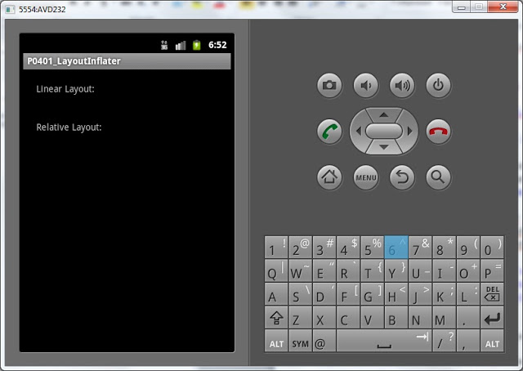

Смотрим лог:

*Class of view: class android.widget.TextView  
LayoutParams of view is null: true  
Text of view: Layout with TextView*

Мы видим класс созданного элемента - **TextView**. Все верно - этот элемент и был в файле **text.xml**. Далее видим **null**вместо **LayoutParams**. Это произошло потому, что родителя в методе inflate мы указали **null**. А именно от родителя **view**и должен был получить **LayoutParams**. Третья строка лога показывает текст TextView. Он тот же, что и в layout-файле **text.xml** – все верно.

Давайте немного изменим программу. Будем добавлять наш созданный элемент в **linLayout** из **main.xml**. Делается это просто – командой **addView**.

|  |  |
| --- | --- |
| 1  2  3  4  5  6 | LayoutParams lp = view.getLayoutParams();    LinearLayout linLayout = (LinearLayout) findViewById(R.id.linLayout);  linLayout.addView(view);    Log.d(LOG\_TAG, "Class of view: " + view.getClass().toString()); |

(добавляете только выделенные строки)

Мы нашли **linLayout**с экрана и добавили в него созданный с помощью LayoutInflater элемент.

Сохраняем, запускаем. Видим, что элемент добавился на экран в linLayout.

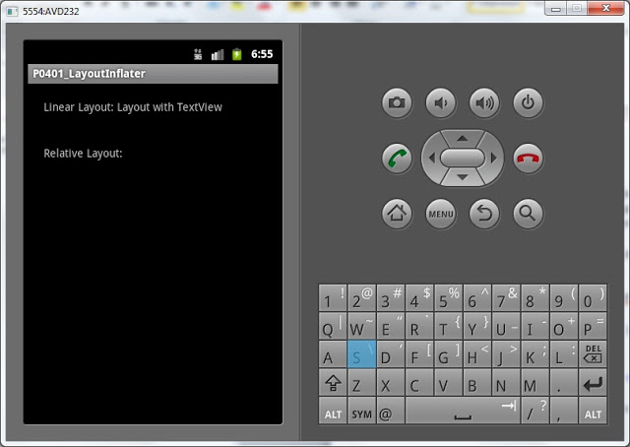

Теперь давайте попробуем указать родителя (**root**) при вызове метода **inflate**. Перепишем метод **onCreate**:

|  |  |
| --- | --- |
| 1  2  3  4  5  6  7  8  9  10  11  12  13  14  15  16  17  18  19  20  21  22 | public void onCreate(Bundle savedInstanceState) {    super.onCreate(savedInstanceState);    setContentView(R.layout.main);      LayoutInflater ltInflater = getLayoutInflater();      LinearLayout linLayout = (LinearLayout) findViewById(R.id.linLayout);    View view1 = ltInflater.inflate(R.layout.text, linLayout, false);    LayoutParams lp1 = view1.getLayoutParams();      Log.d(LOG\_TAG, "Class of view1: " + view1.getClass().toString());    Log.d(LOG\_TAG, "Class of layoutParams of view1: " + lp1.getClass().toString());    Log.d(LOG\_TAG, "Text of view1: " + ((TextView) view1).getText());      RelativeLayout relLayout = (RelativeLayout) findViewById(R.id.relLayout);    View view2 = ltInflater.inflate(R.layout.text, relLayout, false);    LayoutParams lp2 = view2.getLayoutParams();      Log.d(LOG\_TAG, "Class of view2: " + view2.getClass().toString());    Log.d(LOG\_TAG, "Class of layoutParams of view2: " + lp2.getClass().toString());    Log.d(LOG\_TAG, "Text of view2: " + ((TextView) view2).getText());  } |

Мы находим элементы **linLayout**и **relLayout**с экрана и с помощью **LayoutInflater**создаем два View-элемента из layout-файла text.xml. Для **первого**указываем root – **linLayout**, для **второго**– **relLayout**. Но третий параметр **attachToRoot** оставляем **false**. Это значит, что созданный **View**-элемент **получит LayoutParams**от **root**-элемента, но **не добавится** к нему.

Все сохраним, запустим. На экране ничего не поменялось. Т.к. мы ни к чему новые элементы не добавляли и **attachToRoot**= **false**.



Смотрим лог:

*Class of view1: class android.widget.TextView  
Class of layoutParams of view1: class android.widget.LinearLayout$LayoutParams  
Text of view1: Layout with TextView  
Class of view2: class android.widget.TextView  
Class of layoutParams of view2: class android.widget.RelativeLayout$LayoutParams  
Text of view2: Layout with TextView*

По логам видно, что класс созданных элементов – **TextView**. А класс **LayoutParams**различается. В **первом**случае – это **LinearLayout$LayoutParams**, т.к. в качестве **root**элемента в методе inflate мы указали **linLayout**, а это объект класса **LinearLayout**. Во втором случае класс **LayoutParams**у созданного элемента - **RelativeLayout$LayoutParams**. Потому, что в качестве root указали **relLayout**(класс **RelativeLayout**).

Теперь у нас два варианта, как добавить созданные **view1**и **view2**на экран.

1) Снова использовать методы **addView**

2) Передавать **true**в качестве третьего параметра метода **inflate**. Тогда созданный **View**-элемент будет добавлен к root.

Выберем второй вариант и внесем изменения в код:

|  |  |
| --- | --- |
| 1  2  3  4  5  6  7  8  9  10  11  12  13  14  15  16  17  18  19  20 | public void onCreate(Bundle savedInstanceState) {    super.onCreate(savedInstanceState);    setContentView(R.layout.main);      LayoutInflater ltInflater = getLayoutInflater();      LinearLayout linLayout = (LinearLayout) findViewById(R.id.linLayout);    View view1 = ltInflater.inflate(R.layout.text, linLayout, true);    LayoutParams lp1 = view1.getLayoutParams();      Log.d(LOG\_TAG, "Class of view1: " + view1.getClass().toString());    Log.d(LOG\_TAG, "Class of layoutParams of view1: " + lp1.getClass().toString());      RelativeLayout relLayout = (RelativeLayout) findViewById(R.id.relLayout);    View view2 = ltInflater.inflate(R.layout.text, relLayout, true);    LayoutParams lp2 = view2.getLayoutParams();      Log.d(LOG\_TAG, "Class of view2: " + view2.getClass().toString());    Log.d(LOG\_TAG, "Class of layoutParams of view2: " + lp2.getClass().toString());  } |

Передаем **true**в качестве **третьего**параметра в методе **inflate**и убираем строки выведения в лог текстов из TextView. Сейчас будет понятно почему.

Все сохраним и запустим приложение.

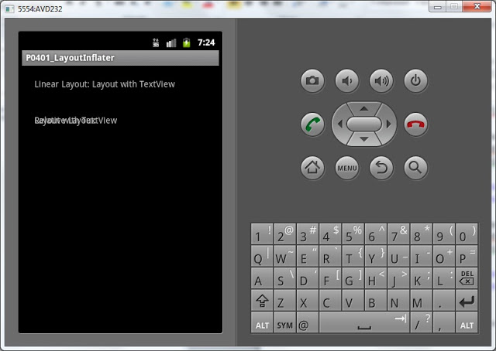

Как видим, созданные **TextView**появились в своих родителях, которых мы указали в методе **inflate**. В **RelativeLayout**элементы наложились друг на друга, т.к. мы не настроили расположение. В данный момент это не существенно.

Смотрим лог:

*Class of view1: class android.widget.LinearLayout  
Class of layoutParams of view1: class android.widget.LinearLayout$LayoutParams  
Class of view2: class android.widget.RelativeLayout  
Class of layoutParams of view2: class android.widget.LinearLayout$LayoutParams*

Обратите внимание на класс элементов. В первом случае - это **LinearLayout**, а во втором - **RelativeLayout**. Т.е. метод **inflate**вернул нам **не созданные** из layout-файла View-элементы, а те, что мы указывали как **root**. А **созданные**из layout-файла **View**элементы он **добавил**в **root**как дочерние аналогично команде **addView**. Это произошло потому, что мы указали **true**в третьем параметре (attachToRoot) метода inflate.

Соответственно **LayoutParams**для **view1**и **view2**будет**LinearLayout$LayoutParams**, т.к. **linLayout**и **relLayout**имеют родителя **LinearLayout**. И **LayoutParams**берут от него.

Для закрепления темы на следующем уроке сделаем пример поинтереснее.